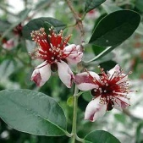 Feijoa sellowiana 18.00 € à 28.00 €
3X3 à protéger en hiver , arbuste décoratif par son beau feuillage vert grisâtre et par ses abondantes fleurs blanc rosé avec un gros
bouquet d'étamines rouges au centre. Fruits comestibles de 4 à 6 cm au goût d'ananas et de fraises des bois ; fait d'exellentes confitures.

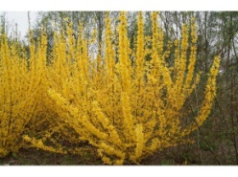 Forsythia ‘Mini gold’ (Chine, Corée) 18.50 €
Tapissant.

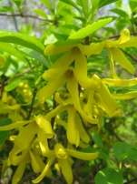 Forsythia viridissima (Chine) 19.00 €
Fleurs jaunes et parfumées au printemps.

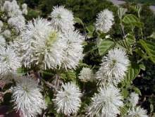 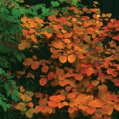 Fothergilla gardenii (USA) 42.00 € à 58.00 €
Arbuste bas aux nombreux rameaux fins, floraison blanc-crème début printemps avant apparition du feuillage, belle coloration automnale,
hauteur 1 m.

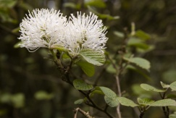 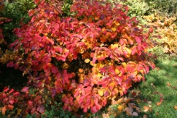 Fothergilla major (USA) 42.00 € à 58.00 €
Très bel arbrisseau, floraison en épis blancs parfumés au printemps, port évasé, feuillage éclatant à l’automne.

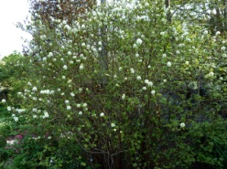 Fothergilla monticola (USA) 42.00 € à 58.00 €
Floraison blanche au printemps.

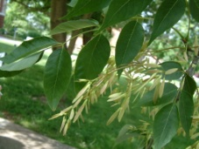 Fraxinus americana (USA) 42.00 € à 58.00 €
Frêne blanc, une croissance des plus rapide, bourgeons bruns en hiver.

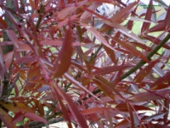 Fraxinus angustifolia ‘Raywood’ (Europe, Afrique) 42.00 € à 75.00 €
Arbre de moyen développement, feuilles pourpres violacées en automne, port très dense.

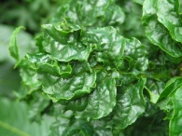 Fraxinus excelsior ‘Crispa’ (Europe) 48.00 € à 75.00 €
Frêne commun, feuillage crispé, tous terrains.

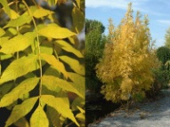 Fraxinus excelsior ‘Jaspidea’ (Europe) 45.00 € à 85.00 €
Frêne à bois jaune, feuillage vert passant au jaune à l’automne.

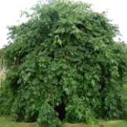 Fraxinus excelsior ‘Pendula’ (Europe) 48.00 € à 75.00 €
Pleureur, jaune en automne.

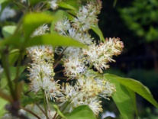 Fraxinus mariesii (Chine) 28.00 € à 65.00 €
10 m, frêne à fleurs parfumées, samares rouge en été, pousse lente.

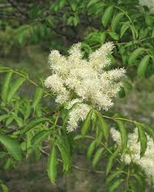 Fraxinus ornus (Europe, Asie) 28.00 € à 65.00 €
Petit arbre, floraison blanche parfumée, abondante en mai.

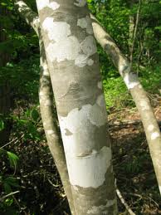 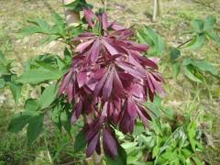 Fraxinus sieboldiana (Chine) 38.00 € à 65.00 €
Port léger et gracieux, petit arbre, fleurs blanches en panicules en mai, samares rouges à l’automne.

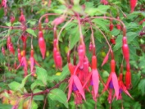 Fuchsia magellanica ‘Riccartonii’ (Chili) 12.00 €
Abondante floraison en petites clochettes rouge foncé, port souple, très rustique.

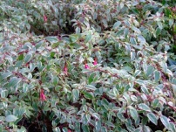 Fuchsia magellanica ‘Variegata’ (Chili) 22.00 €
Feuillage panaché, fruits rouge pourpre.

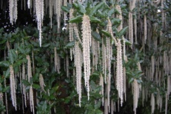 Garrya elliptica (USA) 42.00 € à 58.00 €
4X2.Feuillage coriace, convient bien au palissage, floraison janvier à mars.

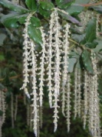Garrya elliptica 'James Roof' 40.00 € à 55.00 €
Longs chatons blanc retombant de 10 à 20 cm

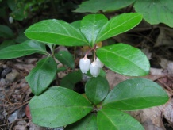 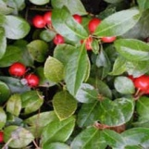 Gaultheria procumbens (Himalaya) 15.00 €
Très nain, tapissant, fruits rouges en hiver, fleur blanc rose.

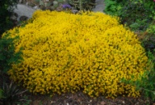 Genista lydia (Balkans) 18.00 € à 28.00 €
60 X 100 cm Arbrisseau à rameaux arqués, épineux à l'extrémité. Feuilles vertes bleutées et une profusion de fleurs jaunes en courtes
grappes serrées. de mai à juin.

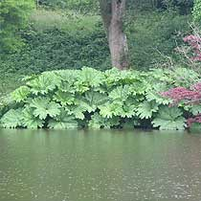 Gunnera magnicata 30.00 €
Plante spectaculaire par ses énormes feuilles pouvant dépasser 2,50 m, cultiver en sol riche et humide.

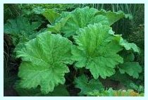Gunnera scabra (Chili) 30.00 €
Très bon couvre sol, croissance lente, feuillage dentelé en forme de cœur.

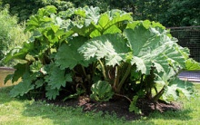Gunnera tinctoria (Chili) 30.00 €
Très grandes feuilles dentelées en forme de cœur.

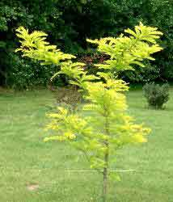Gleditsia triacanthos ‘Elegantissima’ 32.00 € à 80.00 €
Fin feuillage vert lumineux, élégant, petit, sans épines.

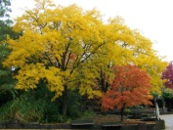Gleditsia triacanthos ‘Moraine’ 32.00 € à 80.00 €
Même feuillage que le précédent, variété stérile, tous terrains.

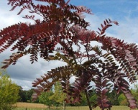Gleditsia triacanthos ‘Ruby Lace’ 32.00 € à 80.00 €
Feuillage rouge bronze en été ; sans épine, très décoratif.

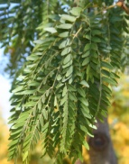Gleditsia triacanthos ‘Shade Master’ 32.00 € à 80.00 €
Port pyramidal, sans épine, feuillage tombant tardivement.

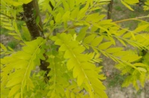Gleditsia triacanthos ‘Sunburst’ 32.00 € àn 80.00 €
Jeunes pousses jaune dorées, orange à l’automne, port étagé.

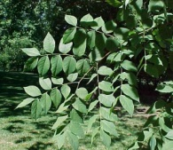 Gymnocladus dioica (USA) 32.00 € à 70.00 €
Feuilles roses au printemps, puis jaunes en automne, lumineux en hiver, fleurs blanches suivies de gousses rouge-brun.

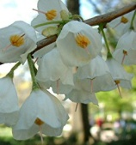 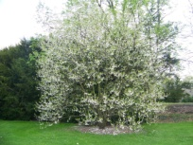 Halesia carolina (USA) 40.00 €
Arbrisseau, fleurs en clochettes blanches en mai.

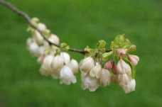 Halesia monticola ‘Rosea’ (USA) 58.00 €
Fleurs rosées au printemps, vigoureux.

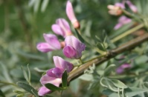 Halimodendron halodendron (Turquie, Iran, Asie, Russie) 45.00 €
Arbuste très attractif aux feuilles argentées, floraison rose en juin juillet suivie de baies jaune brun, excellente plante de bord de mer.

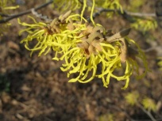 Hamamelis X intermedia ‘Arnold promise’ 42.00 € à 65.00 €
Jaune d’or tardif.

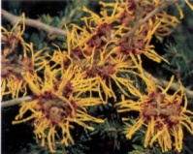Hamamelis X intermedia ‘Barmsted Gold’ 42.00 € à 65.00 €
Jaune orange à l’automne, fleurs oranges-rouges.

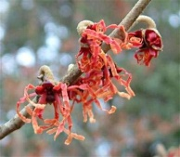Hamamelis X intermedia ‘Carmine Red’ 42.00 € à 65.00 €
Rouge puis jaune à l’automne.

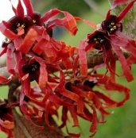 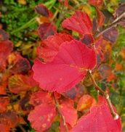Hamamelis X intermedia ‘Diane’ 42.00 € à 65.00 €
Fleurs rouges en février, très beau à l’automne.

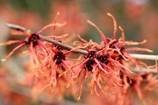Hamamelis X intermedia ‘Feuerzauber’ 42.00 € à 65.00 €
Rouge brunâtre, grandes fleurs, vigoureux.

Hamamelis X intermedia ‘Goldcrest’ 42.00 € à 65.00 €
Jaune doré.

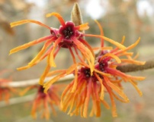Hamamelis X intermedia ‘Jelena’ 42.00 € à 65.00 €
Grandes grappes de fleurs jaunes sulfurées de rouge.

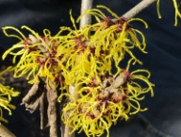Hamamelis X intermedia ‘Nina’ 42.00 € à 65.00 €
Jaune soufre.

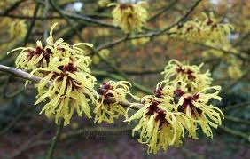Hamamelis X intermedia ‘Primavera’ 42.00 € à 65.00 €
Fleurs jaune très clair, rouges à la base.

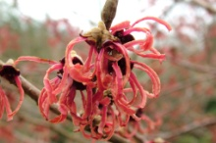Hamamelis X intermedia ‘Ruby Glow’ 42.00 € à 65.00 €
Arbuste très vigoureux de forme érigée, fleur rouge bronze odorante de décembre à mars, grandes feuilles très décoratives aux belles
colorations automnales.

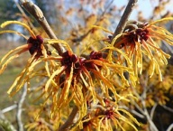Hamamelis X intermedia ‘Vezna’ 42.00 € à 65.00 €
Jaune orange, fleurs en hiver.

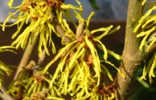 Hamamelis X intermedia ‘Westerstede’ 42.00 € à 65.00 €
Jaune d’or, grandes fleurs.

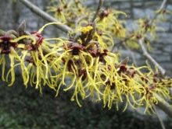 Hamamelis japonica ‘Arborea’ (Japon) 42.00 € à 65.00 €
Petit arbre, très parfumé, petites fleurs jaune.

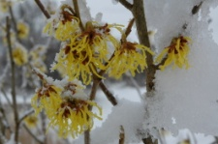 Hamamelis japonica ‘Zuccariniana’ (Japon) 42.00 € à 65.00 €
Floraison en mars, jaune soufré, parfumé

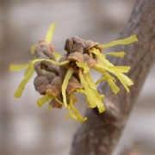 Hamamelis vernalis ‘Sandra’ (USA) 42.00 € à 65.00 €
Très florifère, feuille rouge brunâtre.

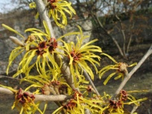 Hamamelis X mollis (Chine) 42.00 € à 65.00 €
Arbuste assez aéré, fleurs jaunes odorantes de décembre à mars, belle coloration en automne.

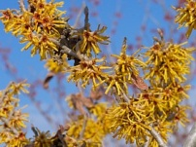 Hamamelis mollis ‘Brevipetala’ (Chine) 42.00 € à 65.00 €
Jaune orange.

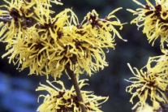 Hamamelis mollis ‘Pallida’ 42.00 € € à 65.00 €
Arbuste érigé aux grandes feuilles arrondies, fleurs jaune soufre en hiver, très parfumées, belle coloration automnale du feuillage.

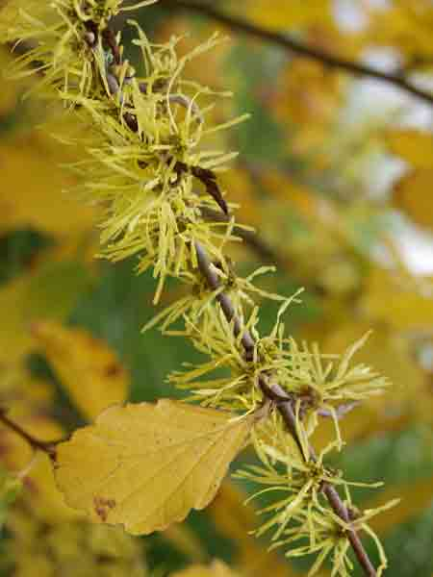 Hamamelis virginiana 42.00 € à 65.00 €
Floraison automnale, jaune, feuillage jaune d’or à l’automne

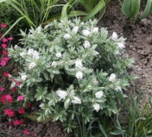 Hebe albicans (NZ) 15.50 €
Floraison blanche en été.

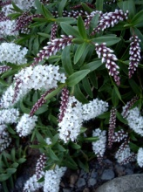 Hebe albicans 'Sussex Carpet' 18.00 €
Cultivar à croissance prostrée, feuillage gris, floraison blanche en grappe en été
C'est un excellent couvre-sol

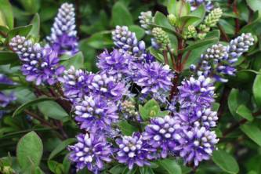 Hebe ‘Autumn Glory’ 18.00 €
Pourpre, floraison en été jusqu’à l’hiver.

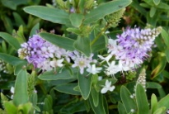 Hebe 'Blue Paradise' 18.00 €
Floraison bleu ciel. Feuillage bleuté devenant rouge l'hiver. Port arrondi 50cm. Floraison de juin à septembre.

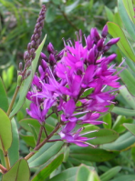 Hebe 'Wiri Charm'(NZ) 18.00 €
80cm, port en boule formant un dôme régulier. Epi de fleur rose pourpre en juin et en automne. Feuille allongée vert sombre avec
une nervure médiane pourprée. Très belle variété rustique aux maladies.

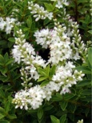 Hebe buxifolia 18.00 €
Fleur blanche, touffu, feuillage glacé.

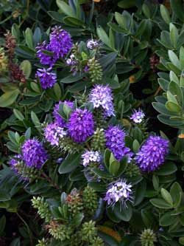 Hebe franciscana'Blue Gem' 18.00 €
0,7x1m Arbuste au port compact et de couleur vert pur. Floraison bleu rose violet 9/12.

Hebe lycury 18.00 €
Arbuste magnifique qui atteint 60cm de haut. Ses fleurs blanches s'épanouissent en été sur un feuillage gris long et pointu de 3 à 5cm de long.

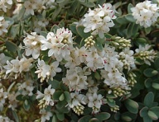 Hebe pinguifolia 18.50 €
Forme une touffe arrondie, petit feuillage gris, fleurs blanches juillet et août.

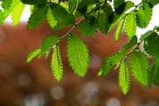 Hemiptelea davidii (Chine, Corée) 45.00 €
Zelkova davidii, petit arbre dense, feuillage dentelé.

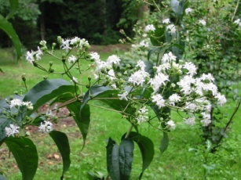 Heptacodium jasmisoides (Chine) 32.50 €
Grand arbuste, floraison blanche, trés belles couleurs d’automne, écorce qui s’exfolie.

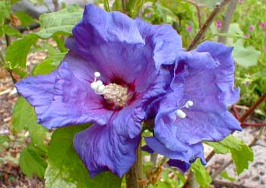 Hibiscus syriacus ‘Blue Bird’ (Chine) 22.50 €
Fleurs bleues au centre rouge sombre.

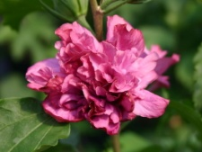 Hibiscus syriacus ‘Duc de brabant’ 22.50 €
Fleurs pourpres doublées.

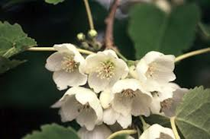 Hoheria lyallii (NZ) 32.00 €
Grand arbuste, fleurs blanches en juillet.

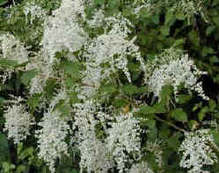 Holodiscus discolor (USA) 30.50 €
Fleurs blanches en plumets en juillet, élégant arbuste au feuillage gris.

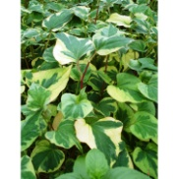Houttuynia cordata ‘variegata’ (Chine, Japon) 15.00 €
Couvre sol au feuillage panaché.

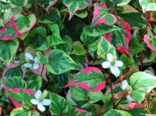 Houttuynia cordata « Chameleon » 18.00 €
0,3x1m Plante vivace aux ramilles évasées et étalées, type couvre-sol. Le feuillage caduc, est splendide durant toute la période de végétation :
vert foncé, jaune or, rouge corail et rouge foncé à la fois. Son lieu de prédilection se trouve dans un sous bois ou il pourra coloniser à sa
guise la surface qu'il désire. Rustique il aime surtout la mi-ombre, un sol frais et humifère.

